Уважаемые читатели! Как часто порой трудно найти ту единственную книгу, которая стала бы вашим другом, собеседником, которая дала бы мудрый совет или предложила ответ на проблемную ситуацию. На полках магазинов и библиотек пестрят обложки, но попробуй узнай, что из всего этого « моря» будет тебе интересно. Предлагаем вам познакомиться с рекомендательным списком литературы. Возможно, среди этого перечня вы найдете желаемое.
В списке указан ориентировочный возраст читателя, есть небольшие сведения об авторах книг.
Желаем приятных впечатлений от этого знакомства!

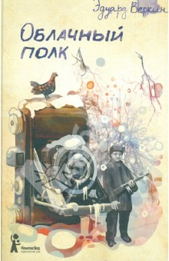
Веркин Э. Облачный полк: повесть / Э. Н. Веркин. – М. : КомпасГид, 2012. – 293 с.
«Облачный полк" - современная книга о войне и ее героях, книга о судьбах, о долге и, конечно, о мужестве жить. Книга, написанная в канонах отечественной юношеской прозы, но смело через эти каноны переступающая. Отсутствие "геройства", простота, недосказанность, обыденность ВОЙНЫ ставят эту книгу в один ряд с лучшими произведениями XX века.
Для детей от 16 лет.

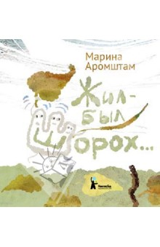
Аромштам М. Жил был Шорох / М. Аромштам; рис. М. Овчинниковой. – М. :КомпасГид, 2013. – 20 с.
Легкая, теплая сказка о маленьком Шорохе, который появился на свет осенью (осень - время шорохов), который пытался понять, кому и зачем он нужен и, который, в конце концов, нашел долгожданного друга. Эта по-детски философская история чем-то напоминает сказки Сергея Козлова.
В книге имеются познавательные моменты: по ходу повествования истории о жизни Шороха читатели знакомятся с повадками обитателей леса. Для детей дошкольного возраста

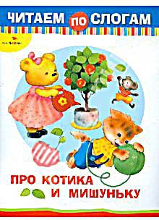
Дроздова Е. Про Котика и Мишуньку: [сказки] / Е. Дроздова; [рис. Л. Коммунар]. – М. : Стрекоза, 2012. – 8 с.
Вашему вниманию предлагается оригинальная книжка с глазками. Глазки открываются и закрываются. В этой книжке малыши познакомятся с разными лесными животными.
Серия "Читаем по слогам" с занимательными историями и красочными иллюстрациями - прекрасная тренировка слогового чтения, которое поможет затем вашему ребенку научиться читать самостоятельно. Для детей дошкольного и младшего школьного возраста.

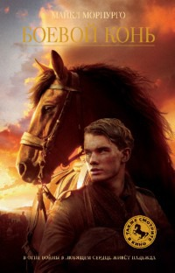
Морпурго М. Боевой конь: роман / М. Морпурго; пер. с англ. М. Мельниченко, Н. Конча. – М. : Махаон: Азбука-Аттикус, 2012 – 159 с.
История о дружбе и преданности, рассказанная от имени лошади. После того как отец Альберта продал Джоуи, любимого коня сына, в британскую кавалерию, чтобы расплатиться с долгами, мальчик принимает решение во что бы то ни стало отыскать друга, с которым вместе вырос, и отправляется на фронт.

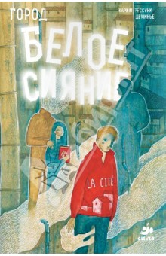
Рессуни-Деминьё К. Город. Белое сияние / К. Рессуни-Деминьё; пер. с фр. А. Петровой. – М. : Клевер-Медиа-Групп, 2013. – 240 с.
Представьте себе революционную игру, абсолютно виртуальную, но в режиме реального времени. Игру, где вы плачете, когда истекает кровью ваша виртуальная личность. Игру, где может случиться все, что угодно. Такая игра существует: она называется ГОРОД. Но количество игроков строго ограничено, и попасть в нее может не каждый. Такой шанс получает Том, для которого игра становится так же важна, как сама жизнь. Однако поддельное существование, поддельный город таят в себе море опасностей. Как глубоко можно погрузиться в игру, чтобы сохранить себя?
Возрастное ограничение: 14+
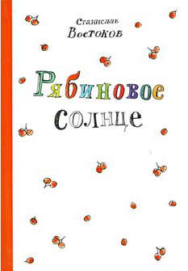
Востоков С. Рябиновое солнце / С. Востоков; ил. М. Воронцовой. – М. : Самокат, 2013. – 39 с.
В новой книге Станислава Востокова его читатели встретят старых знакомых. Ведь это еще один сборник историй про жителей подмосковной деревни Мамоново, героев книги "Зимняя дверь".
Деревня чуть было не исчезла - хотели снести, чтобы построить многоэтажные дома. Но повезло, Мамоново все еще стоит на своем месте. И Анна Петровна, Митрич, сам автор и их соседи - люди и звери проживают еще один год на страницах книги, от осени к лету. А под рябиновым солнцем с ними происходят удивительные истории - лирические и смешные. И очень хочется, чтобы в деревне как можно дольше всё оставалось так, как есть, а Станислав Востоков продолжал бы рассказывать о ней нам, городским жителям.
Для младшего и среднего школьного возраста.
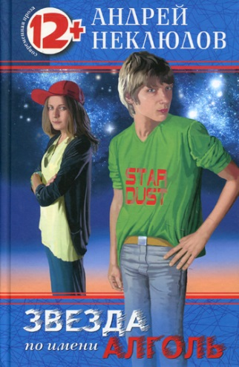
Неклюдов А. Звезда по имени Алголь: повести и рассказы / А. Неклюдов. – М. : Аквилегия-М, 2012. – 220 с.
Сборник повестей и рассказов питерского писателя Андрея Неклюдова "Звезда по имени Алголь" - это истории о первой любви, взрослении, взаимоотношениях подростков друг с другом и миром взрослых, написанные со знанием жизни, с юмором и большим уважением автора к своим героям.

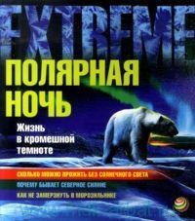
Коллери Ш. Полярная ночь. Жизнь в полной тьме / Ш. Коллери. – М. : АСТ-Пресс Книга, 2013. – 31 с.
Как добыть себе пропитание в бескрайней ледяной пустыне? Почему ветер в Арктике становится смертельно опасным? Как перебраться через трещину во льду? Можно ли жить в снежном доме? На эти и многие другие вопросы даст ответ увлекательная и прекрасно иллюстрированная книга «Полярная ночь. Жизнь в полной тьме». Этим автором и в этом же издательстве выпущена книга «Бросая вызов притяжению. Экстремальные виды спорта».

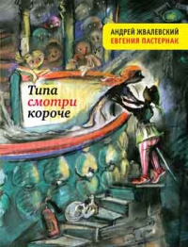
Жвалевский А. Типа смотри короче / А. Жвалевский, Е. Пастернак. – М. : Время, 2013. – 176 с.
Все смешалось в седьмом «А»: война и любовь, взрывы и катастрофы, сражения и… опять любовь. Такой уж это возраст — прыжок из детства в юность. Поход в кино с девочкой равносилен добыче Золотого Руна, а стремление выкурить сигарету — чуть ли не революция. Драка на пустыре по бессмысленности не уступает любой из Мировых войн, а розы на пороге могут полностью изменить мир, пусть всего на несколько минут. Но окружающие взрослые всего этого не понимают. И слов, чтобы объяснить им, так мало. Потому что типа… смотри… ну, короче…
В основу книги лег сборник «Шекспиру и не снилось», который в 2012 году стал одним из победителей Всероссийского конкурса на лучшее литературное произведение для детей и юношества «Книгуру».

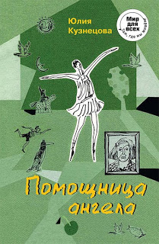
Кузнецова Ю. Помощница ангела / Ю. Кузнецова. – М. : Центр «Нарния», 2013. – 223 с.
О чем эта книга? О социальном неравенстве, о том, как оно сказывается на детях, о том, что соединяет и что разделяет людей. О всегдашнем конфликте «отцов и детей». О сегодняшнем дне, когда растущая вокруг Москвы «suburbia» вступает в свои права, не считаясь ни с чем, и о том, как живется в еще уцелевших поблизости деревеньках. Ну и еще о том, что конец детства простым не бывает, будь ты богатый, будь ты бедный.

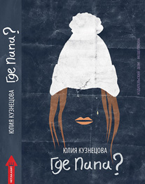
Кузнецова Ю. Где папа? / Ю. Кузнецова. - М. : Издательский дом Мещерякова, 2013. – 247 с.
Пронзительная история об одиночестве, усугубленном комплексами переходного возраста, неприятием одноклассников, тяжелым испытанием в жизни семьи. Эта книга о взрослении, о ежечасном преодолении себя, о жажде духовного общения и понимания, о любви к близким, о привязанности и невыносимой нежности к чужому ребенку. О том, что жизнь дает нам шанс измениться самим и изменить отношение к себе. От подросткового возраста и старше, так как в более раннем возрасте мало кому удастся понять и прочувствовать боль, отчаяние и слезы героини, пережить с ней испытания и победы, радость и горечь, потери и обретения.
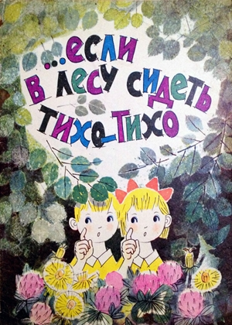
Бялковская С. Если в лесу сидеть тихо-тихо / С. Бялковская; рис. автора. – СПб. : Речь, 2013. – 32 с.
Эта книжка - настоящее путешествие! И ты отправляешься на прогулку не просто в лес, а в совершенно другой мир, непохожий на наш.
Лес напоминает многоэтажный дом, где все жильцы дружат друг с другом, и каждый приносит пользу другим. Лес может рассказать очень многое, главное - научиться его слушать.
На страницах этой книжки Сюзанна Бялковская поведала тебе, сколько чудес и сказок таится в лесной тиши. Попробуй и ты увидеть прекрасное и необычное в том, что нас окружает!
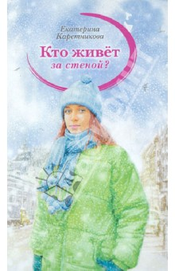
Каретникова Е. Кто живет за стеной? / Е. Каретникова. – Минск: Букмастер, 2012. – 221 с.
Кто он - симпатичный мальчишка из соседнего подъезда? Лжец, от которого не дождёшься ни слова правды? Вор, способный стащить самую ценную вещь и смотреть на тебя честными глазами, или благородный рыцарь, который всегда придёт на помощь? Лена разберётся сама. Ведь ей так хочется казаться взрослой! Правда, иногда гораздо проще оставаться маленькой девочкой и знать, что в трудную минуту кто-то по-настоящему зрелый и умный сможет выручить из беды. Если бы Лена это знала с самого начала...
Екатерина Каретникова лауреат Международной детской литературной премии им. В.П. Крапивина, дипломант III Международного конкурса им. Сергея Михалкова на лучшее художественное произведение для подростков.
Для читателей старше 12 лет.
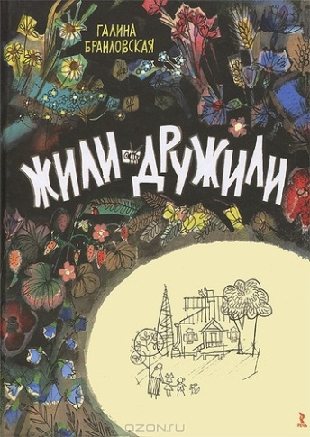
Браиловская Г. Жили-дружили / Г. Браиловская. – СПб. : Речь, 2013. – 32 с.
А вы знакомы с Андрейкой-Воробейкой и Наталой-Напевалой?
Ох, и непоседливые же ребятишки!
Скорее открывайте эту книжку - и вы с удовольствием прочитаете о забавных проделках малышей! Эти лёгкие, добрые и весёлые рассказы доставят вам немало искренней радости!
Для семейного чтения зимними вечерами.

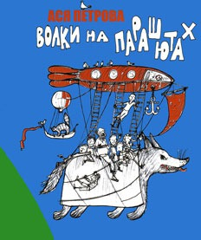
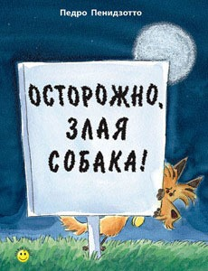
Петрова А. Волки на парашютах: маленькая повесть в рассказах / А. Петрова. – СПб. : Гриф, 2012. - 112 с.
Ася Петрова - прозаик и переводчик детской и взрослой французской литературы - Гийома Аполлинера, Эрика-ЭмманюэляШмитта, БернанаФрио. Она участвовала в трёх фестивалях "Молодые писатели вокруг ДЕТГИЗа" в 2009-2011 годах, а в 2011 году стала к тому же обладателем первой премии Всероссийского интернет-конкурса детской литературы "Книгуру" за сборник рассказов "Волки на парашютах".
Вот как откликнулось на творчество Аси детское жюри конкурса:
"Живой язык, живые думающие дети, а не оболтусы какие-нибудь, что тут может не понравиться? Я бы своим детям такое дал, если бы они у меня были..."
"Мне просто показалось, что здесь какой-то непредвзятый взгляд на жизнь, не такой, к которому мы привыкли..."
"Этот автор не похож ни на кого".
"Я - это эти герои! Честное слово! Какие же они нелепые и милые!"
Пенидзотто П. Осторожно, злая собака! / П. Пенидзотто. – М. : ЭНАС-КНИГА, 2013. – 28 с.
Смешную историю о маленькой собачке, которой поручили охранять дом, придумал и нарисовал известный художник-иллюстратор детских книг Педро Пенидзотто.
Для детей от трёх лет.

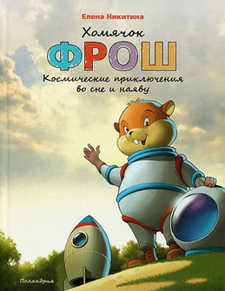
Никитина Е. Хомячок Фрош: космические приключения во сне и наяву: [сказка] / Е. Никитина; худож. А. Вайнер. – СПб. : Поляндрия, 2012 – 71 с.
Однажды маленький хомячок по имени Фрош решил построить ракету и отправиться в космическое путешествие. Но справится ли он с такой сложной задачей? Кто поможет ему осуществить задуманное? В этой книге маленькие читатели познакомятся с Фрошем и его друзьями, а также узнают много интересного о полетах в космос.

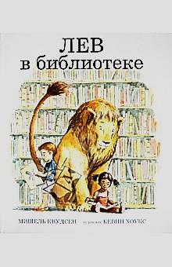
Кнудсен М. Лев в библиотеке / М. Кнудсен; худож. К. Хоукс; пер. с англ. С. А. Степанов. – СПб. : Поляндрия, 2012. – 41 с.
Заведующая библиотекой мисс Мерривезер очень трепетно относится к правилам. Бегать нельзя. Кричать нельзя. А когда однажды в библиотеку приходит настоящий лев, она не знает, что делать, ведь в правилах ничего об этом не сказано! Но оказывается, что лев - находка для библиотеки: его лапы тихо ступают по полу, на него, как на большой мягкий диван, усаживаются дети, когда слушают сказки.
И даже когда ему приходится нарушить сразу несколько правил, мисс Мерривезер не злится. Потому что это особый случай!
Для детей младшего школьного возраста.
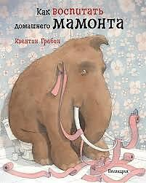
Гребан К. Как воспитать домашнего мамонта / К. Гребан; пер. с фр. А. Петровой. – СПб. : Поляндрия, 2012. – 25 с.
Квентин Гребан, автор и иллюстратор книги, довольно молодой человек, успел опубликовать более 25 книг, которые переведены во многих странах. У нас этого автора недавно напечатало издательство "ЭНАС-книга" ("Подарок для Луизы", "Спасайся кто может", "Во всем виноват апельсин" и другие).
Вашему вниманию предлагается книга красочно иллюстрированная книга "Как воспитать домашнего мамонта". Она несомненно понравится вашему ребенку!
Книга с авторскими иллюстрациями.
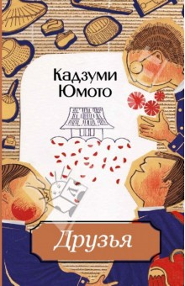
Юмото К. Друзья / К. Юмото; пер. с япон. Е. Байбиковой. – М. :КомпасГид, 2012. – 200 с.
Эта книга о дружбе. Вернее о том, как она может появиться из "ничего" - по волшебству, которое творит чистая любящая душа, о дружбе между совсем разными людьми - умирающим стариком и веселыми школьниками-хулиганами. Читая книгу, мы наблюдаем за тем, как зарождаются их странные, непонятные окружающим отношения - очень трогательные и трепетные. Друзья познаются в беде - расхожее выражение. Но ведь и в счастье они тоже познаются!
Книга Кадзуми Юмото переведена на десяток языков, рекомендована Японской ассоциацией школьных библиотек, в Германии стала книгой месяца, была номинирована на Немецкую детскую литературную премию и вошла в шорт-лист Католической детской и молодежной литературной премии, в США получила премии МилдредаБатчелдера, BostonGlobe-Horn и Rookie ("Новобранец") Ассоциации детских писателей.
Для старшего школьного возраста.
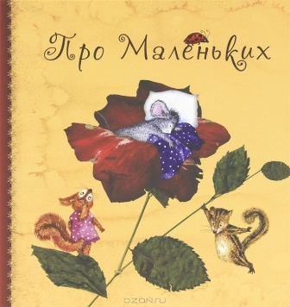
Юдина А. Про маленьких: сказки для малышей / написала и нарисовала Анна Юдина. – М. : Планета людей, 2011. – 63 с.
Эта книга - плод творчества автора, объединившего в себе одновременно писателя и художника. Пропитанная необыкновенной простотой, добротой, и юмором, написанная с большой любовью, она подарит много радости не только маленьким читателям, но и их родителям. Рассказы и иллюстрации Анны Юдиной - это уникальный пример того, какими должны быть детские книги по содержанию и оформлению.

